Лабораторная работа 1

НКАбд-03-22

Юлина Марина Сергеевна

Table of Contents

# 1 Цель работы

Настроить работу виртуальной машины на базе linux - fedora. Установить необходимое программное обеспечение.

# 2 Задание

Установить виртуальную машину linux fedora, используя возможности программы Oracle VM VirtualBox. Настроить работу виртуальной машины и необходимого программного обеспечения.

# 3 Выполнение лабораторной работы

1. Так как виртуальная машина была установлена и успешно запущена нами в ходе прохождения курса “Архитектура компьютеров”, повторная установка мной не производилась, ввиду отсутствия необходимости. В качестве доказательства стабильной работы прилагаю снимок экрана с активными в настоящий момент программами. В ходе прохождения курса “Архитектура компьютеров”, необходимое программное обеспечение также было установлено (без него прохождение курса было бы невозможно).

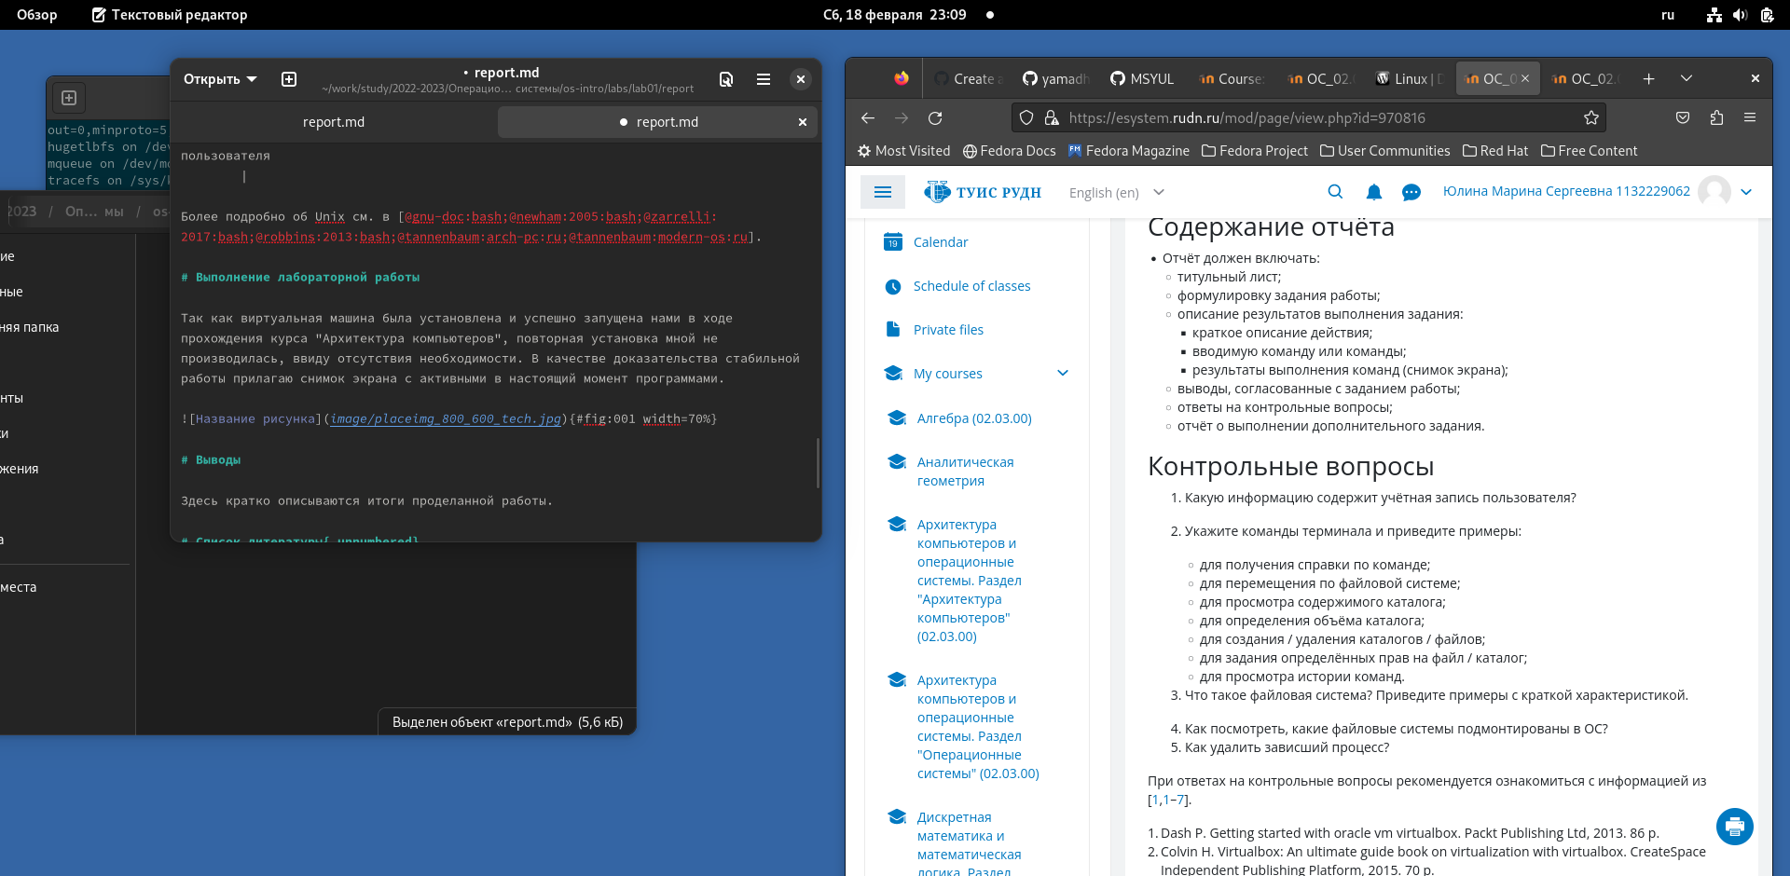

Figure 1: Снимок экрана

# 4 Домашнее задание

Воспользоваться командой dmesg | less 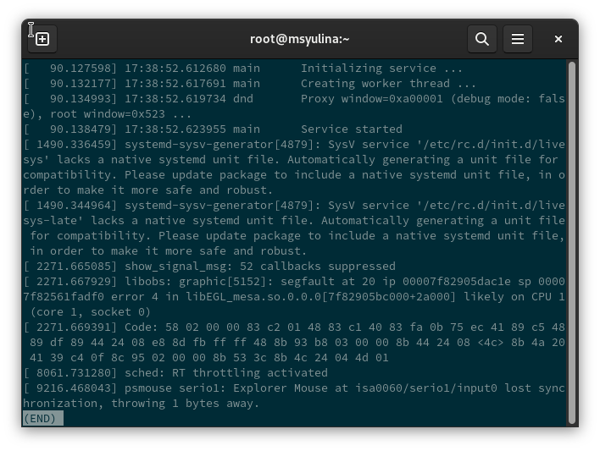 Как и было сказано, я посмотрела вывод этой команды.

Получить следующую информацию:

Версия ядра Linux (Linux version).  
Частота процессора (Detected Mhz processor).  
Модель процессора (CPU0).  
Объём доступной оперативной памяти (Memory available).  
Тип обнаруженного гипервизора (Hypervisor detected).  
  
![Полученная информация](/home/msyulina/Изображения/Снимки экрана/Снимок экрана от 2023-02-18 22-50-32.png){#fig:003 width=70%}  
На два запроса мною не был получен ответ. Причины не ясны.  
  
Тип файловой системы корневого раздела.  
Последовательность монтирования файловых систем.

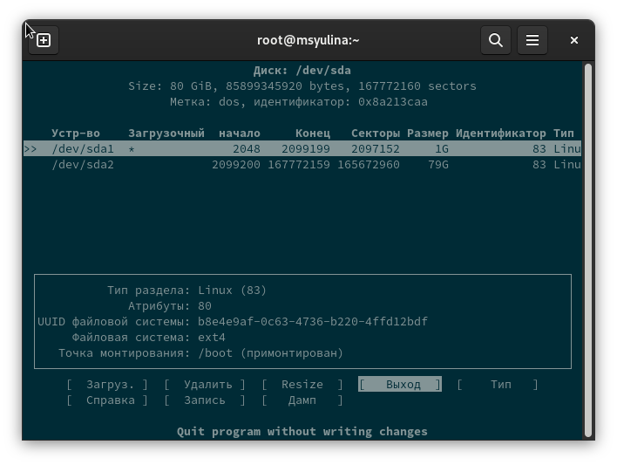 Не поняла сути вопроса. Предположу, что ответ ext4.

# 5 Выводы

Машина стабильно работает до сих пор. Необходимое программное обеспечение исправно. Новый курс, новые непонятные вопросы.

# 6 Контрольные вопросы

1. Какую информацию содержит учётная запись пользователя?

Предыдущая работа, выполненная пользователем внутри системы, а также данные для входа и продолжения работы.

1. Укажите команды терминала и приведите примеры:

* для получения справки по команде;
* -help
* для перемещения по файловой системе;
* cd - возвращение в домашний каталог.
* cd/
* для просмотра содержимого каталога; ls - выводит список файлов. ls
* для определения объёма каталога;
* du -sh
* du -sh
* для создания / удаления каталогов / файлов; touch - создание файла. touch rm - удаление файла. синтаксис такой же. mkdir - создание каталога. mkdir rm - удаление каталога. синтаксис такой же.
* для задания определённых прав на файл / каталог;
* chmod
* для просмотра истории команд.
* history
* history
* Что такое файловая система? Приведите примеры с краткой характеристикой.
* Файловая система это организация хранения данных и их нахождения на каком-то электронном носителе. Знакомый всем пример - файловая система компьютера: файлы объединены в группы, называемые папками. Интуитивно понятно для человека, напоминает библиотечные/архивные системы хранения, удобно для сортировки.
* Как посмотреть, какие файловые системы подмонтированы в ОС?
* В данной ОС - воспользовавшись программой findmnt.
* Как удалить зависший процесс?
* Убить с помощью команды kill для одного процесса, и killall для беззащитной группы связанных процессов.